Муниципальное учреждение культуры
«Советская межмуниципальная библиотечная система»

Отчет по Дню солидарности

В Центральной библиотеке им. П.В. Алабина 3 сентября в течение дня на абонемента показывалась электронная презентация «Черные дни Беслана». Трогательный момент – минута молчания.
В соцсетях в группе «Центральная библиотека» поставлен ролик «3 сентября», чтобы пользователи страницы вспомнили и задумались о страшных терактах.
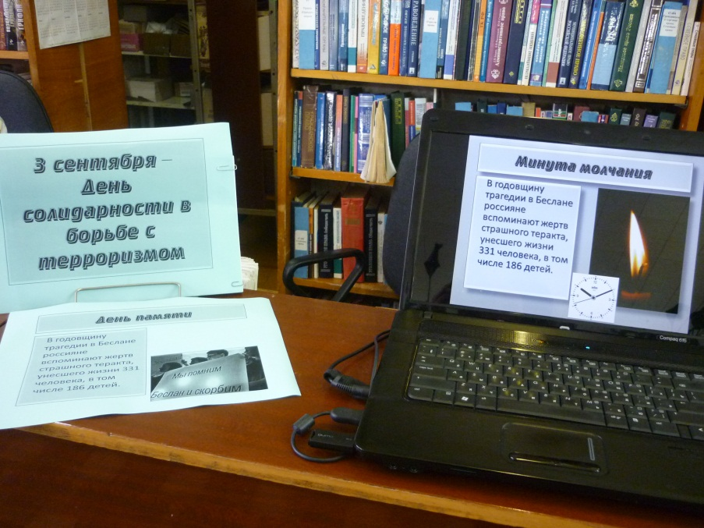
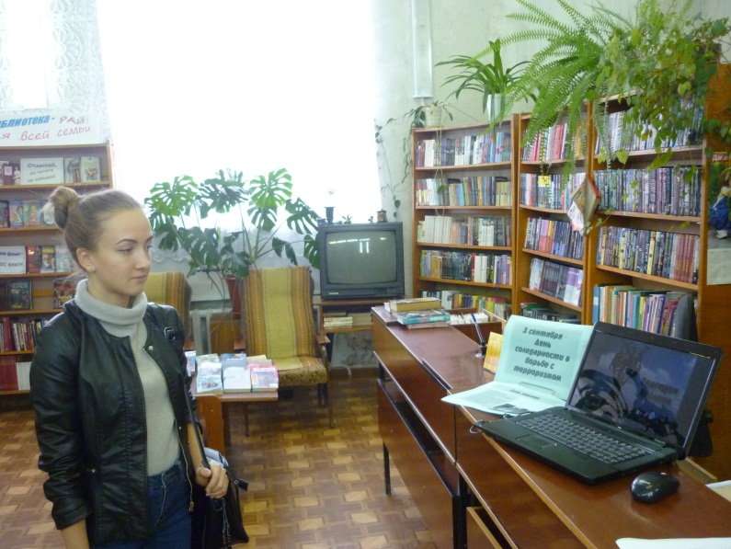

В читальном зале Детской библиотеки для избирательной комиссии и для всех желающих проведен час информации с показом мультимедийной презентации «Беслан в наших сердцах».
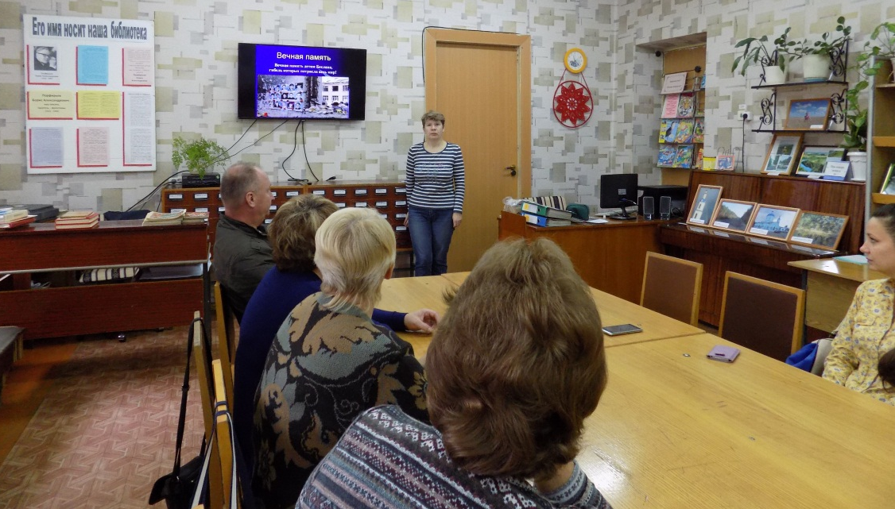

В нескольких сельских библиотеках были проведены к данной дате часы информации : «Ложный терроризм- шутка или преступление?» (Васильковская СБ), «Ложный терроризм- шутка или правонарушение» (Петропавловская СБ), «Мир против терроризма» (Васичевская СБ).

